* 1. **tot 12.00**

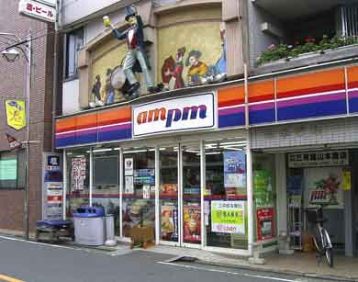

**Van nacht tot middag**

**P.M**

**A.M**

**12.01 tot 24.00**

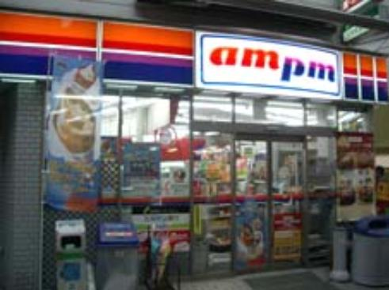

**Van middag tot nacht**